*Ex00*

Класс **Персоны**

Назначение: Класс “Персоны” представляют собой базовую информацию о лицах, которые участвуют с бизнес-процессах, такие как: клиенты, сотрудники. Все связанные сущности будут использовать “Персоны” как основу.

Описание класса “Персоны”:



*Ex01*

Сущность «**Клиент**»

Сущность **«Клиент»** представляет физическое лицо, которое может записаться на услугу, оставить отзыв, зарегистрироваться самостоятельно или через менеджера. Клиент участвует в следующих бизнес-процессах: **регистрация клиента, бронирование слота, получение напоминаний и уведомлений, оставление отзыва после оказания услуги.**

Информация поступает от клиента или менеджера, используется системой для формирования записей, отправки уведомлений, оплаты и аналитики.

Описание сущности Клиенты:

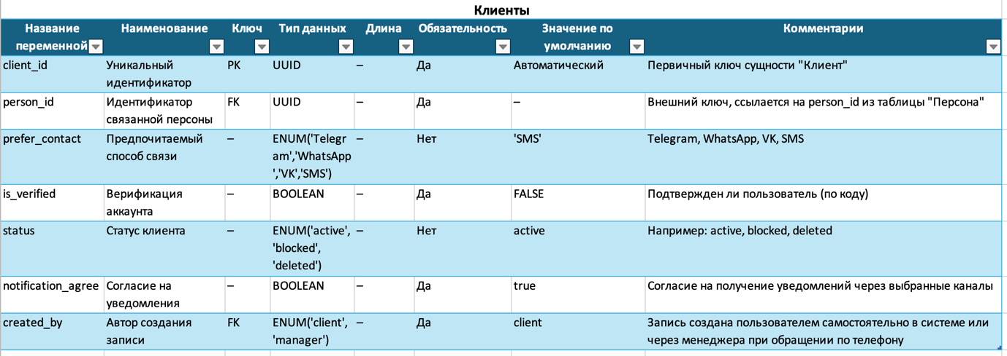

Сущность «**Сотрудники**»

Назначение:

Сотрудники - сущность в компании, которая представлена физическими лицами, нанятыми в компанию для выполнения бизнес-процессов. Участвует в бизнес-процессах: формировании расписания, регистрация клиента(менеджер), отметки о выполнении услуг, просмотр отзывов, начисление и принятие оплаты, передачи данных в бухгалтерию, просмотр и анализ отзывов. Информация поступает от менеджеров, так как они регистрируют сотрудников в системе

Описание сущности Сотрудники:



Ex02

Сущность-справочник “**Роли сотрудника”**

Назначение:

Роли сотрудника - уникальная сущность для распределения прав доступа сотрудникам. Участвует в бизнес-процессах: В формировании расписания мастера (роли: мастер и менеджер), Бронировании слота на обслуживание (клиент выбирает мастера для услуги), регистрация клиента менеджером (роль менеджера регистрирует клиента).

Описание:



Сущность-справочник “**Услуги”**

Назначение:

Сущность «**Услуги**» представляет собой справочник, содержащий перечень услуг, предоставляемых барбершопом. Она используется для хранения информации о доступных услугах, которые клиенты могут выбрать при бронировании слота, а менеджеры — при составлении расписания мастеров.

Сущность участвует в бизнес-процессах:

* бронирование времени оказания услуги
* формирование расписания мастера.

Информация об услугах поступает от менеджеров, которые добавляют и обновляют данные в системе.

Сущность используется для выбора услуги клиентом, привязки услуг к мастерам через справочник «**Услуги мастера**» и расчета стоимости при бронировании.

Описание сущности:



Сущность-справочник “**Услуги мастера”**

Назначение:

Сущность **«Услуги мастера»** обеспечивает связь между конкретными сотрудниками, работающими в роли мастеров, и теми услугами, которые они предоставляют (является справочником). Она используется системой при бронировании клиентом услуги, чтобы отфильтровать доступных мастеров по выбранной услуге и построить корректный список слотов для записи. Данные в нее вносятся менеджером.

Описание сущности «Услуги мастера»:



Ex03

Сущность «**Слоты обслуживания**»

Назначение:

Сущность **«Слоты обслуживания»** описывает доступные и занятые интервалы времени для предоставления услуг мастерами. Используется при бронировании клиентами услуг, формировании расписания, проверке доступности записи, регистрации факта оказания услуги и формирования отчетности. Информация о слотах вносится и редактируется менеджером, клиент также может забронировать слот на обслуживание самостоятельно.

Описание сущности «Слоты обслуживания»:



Ex04

**Диаграмма классов.**

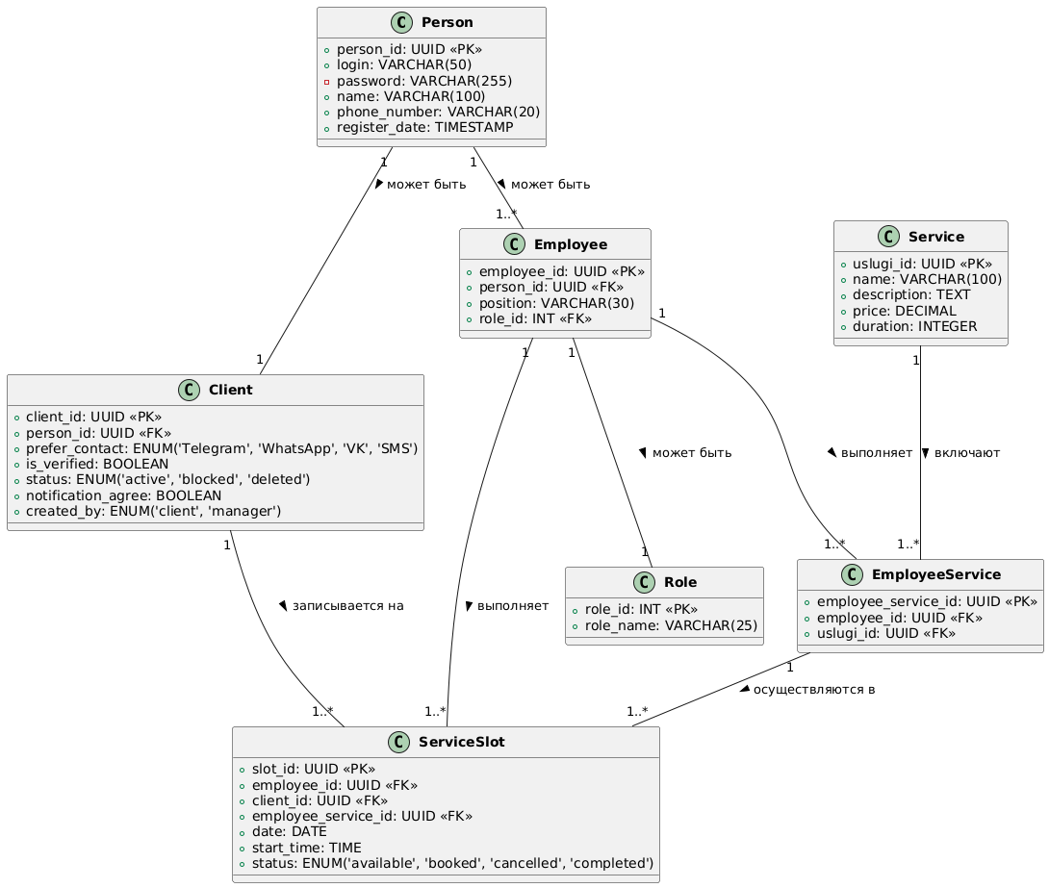

Ex05

Сущность **“Извещение клиенту”**

Назначение:

Извещение клиента - сущность, которая предназначена для хранения информации об автоматических сообщениях, отправляемых клиентам. Участвует в бизнес-процессах: напоминаний, изменения и отмены записи (UC03), формируется системой на основе слота обслуживания и передается клиенту по выбранному каналу связи.

Описание сущности:



Сущность **“Скидки клиенту”**

Назначение:

Скидки клиенту - сущность, которая предназначена для хранения информации о предоставленных клиентам скидках. Участвует в бизнес-процессах привлечения и удержания клиентов. Информация поступает от менеджеров и используется системой при бронировании слота или оплате услуги.

Описание сущности:



Ex06

**Диаграмма классов. (Актуализация)**

